Національна академія наук України
Інститут геохімії, мінералогії та рудоутворення ім. М.П. Семененка

Заяць Ольга Вікторівна

УДК 550.42:552.311(477.46)

ГЕОХІМІЯ РУСЬКО-ПОЛЯНСЬКИХ РІДКІСНОМЕТАЛЕВИХ ГРАНІТОЇДІВ КОРСУНЬ-НОВОМИРГОРОДСЬКОГО ПЛУТОНУ

Спеціальність 04.00.02 – геохімія

АВТОРЕФЕРАТ
дисертації на здобуття наукового ступеня
кандидата геологічних наук

Київ – 2017
Дисертацією є рукопис
Роботу виконано в Інституті геохімії, мінералогії та рудоутворення ім. М.П.Семененка НАН України

Науковий керівник: | доктор геологічних наук, професор, академік НАН України  Пономаренко Олександр Миколайович, Інститут геохімії, мінералогії та рудоутворення ім. М.П. Семененка НАН України, директор Інституту, завідувач відділу геохімії ізотопів і мас-спектрометрії
Офіційні опоненти: | доктор геологічних наук, старший науковий співробітник, Наумко Ігор Михайлович, Інститут геології і геохімії горючих копалин НАН України, завідувач відділу геохімії глибинних флюїдів  кандидат геологічних наук, доцент, Лазарєва Ірина Іванівна, Науково-навчальний інститут «Інститут геології», Київський національний університет імені Тараса Шевченка МОН України, докторант

Захист відбудеться «03» липня 2017 р. о 10 ⁰⁰ годині на засіданні спеціалізованої вченої ради Д 26.203.01 при Інституті геохімії, мінералогії та рудоутворення ім. М.П. Семененка НАН України за адресою: 03680, м. Київ-142, пр. акад. Палладіна, 34. Тел./факс: +38 (044) 424-12-70. Електронна пошта: office.igmr@gmail.com, d26.203.01@gmail.com.

З дисертацією можна ознайомитись у бібліотеці Інституту геохімії, мінералогії та рудоутворення ім. М.П. Семененка НАН України за адресою: 03680, м. Київ-142, пр. акад. Палладіна, 34.

Автореферат розісланий «___» червня 2017 р.

Вчений секретар
спеціалізованої вченої ради Д 26.203.01
кандидат геологічних наук  І.А. Швайка
ЗАГАЛЬНА ХАРАКТЕРИСТИКА РОБОТИ

Актуальність теми. Рідкісні метали широко використовуються в багатьох галузях науки та техніки. Одними із їх концентраторів традиційно вважаються рідкіснометалеві гранітоїди, що зумовлює необхідність пошуків та вивчення останніх. На Українському щиті (УЩ) рідкіснометалеві гранітоїди відомі в межах Волинського, Приазовського та Інгульського мегаблоків. Інтрузивні тіла рідкіснометалевих гранітоїдів у двох перших блоках порівняно добре вивчені, тоді як таким гранітоїдам із Інгульського мегаблоку приділялось мало уваги. Це стосується зокрема рідкіснометалевих гранітоїдів Русько-Полянського масиву.
У різний час його вивчали М.Ф. Піддубний, О.І. Воробей, Є.М. Шеремет, Б.С. Панов, Г.Д. Коломиєць, М.М. Циба, В.П. Безвинний, Т.О. Рокачук, Ю.В. Гейко, М.П. Орлова, В.І. Філоненко, С.М. Бондаренко, А.Д. Лукіних та інші. Цінні дані щодо гранітоїдів Русько-Полянського масиву отримано геологами Черкаської експедиції, значна частина яких залишається неопублікованою. Окремі відомості про геохімічні особливості гранітоїдів Русько-Полянського масиву містяться у звітах (Поддубный и др., 1978; Воробей и др., 1984) і роботах (Шеремет и др., 1989; Шеремет и др., 2014; Щербаков, 2005; Циба та ін., 2012).
Русько-Полянський масив зацікавив дослідників у 70-х роках ХХ століття. У гранітах масиву були виявлені високі умісти ніобію, рідкісних земель, виконане визначення віку цих гранітів калій-аргоновим методом (1450 – 1320 млн років).
Разом з тим багато питань залишилися не вирішеними. Не визначався у повному об’ємі мікроелементний склад гранітів, не вивчались детально темноколірні мінерали гранітоїдів масиву, взагалі не досліджувались граносієніти масиву, не виконувались ізотопно-геохімічні дослідження щодо визначення можливого джерела вихідних магм русько-полянських гранітоїдів. Оскільки русько-полянські гранітоїди були датовані тільки калій-аргоновим методом, виникла необхідність уточнення їхнього віку.

Зв'язок роботи з науковими програмами, планами, темами. Дисертаційна робота виконана у рамках двох наукових тем ІГМР НАНУ: «Хроностратиграфія та геодинаміка мегаблоків Українського щита» (№ ДР 0112U006807) та «Геохімія рідкісноземельних елементів в цирконах та монацитах із гранітоїдів Українського щита (за даними ICP-MS)» (№ ДР 0113U003380).
Об’єкт дослідження – русько-полянські рідкіснометалеві гранітоїди Інгульського мегаблоку УЩ.
Предмет дослідження – хімічний склад гранітоїдів та їх мінералів.
Мета дослідження – з’ясувати геохімічні особливості гранітоїдів і їх мінералів та визначити час утворення гранітів.
Завдання дослідження:
1. Виявити структурно-текстурні особливості русько-полянських гранітів, їх мінерального та хімічного складу;
2. Вивчити закономірності розподілу елементів-домішок у гранітах масиву;
3. Визначити геохімічну спеціалізацію гранітів;
4. Провести порівняння за геохімічними особливостями рідкіснометалевих гранітів Русько-Полянського масиву з гранітами рапаківі Корсунь-Новомиргородського плутону, рідкіснометалевими гранітами інших районів УЩ, Салмінського батоліту Балтійського щита.
5. Визначити час формування гранітів масиву.
Методи дослідження. 1. Польові дослідження – геологічна документація кернового матеріалу свердловин та відбір проб і зразків для лабораторних досліджень; 2. Петрографо-мінералогічні – кристалооптичний, рентгено-фазовий, електронний парамагнітний резонанс; 3. Геохімічні – силікатний аналіз, рентген-флуоресцентний спектральний аналіз (XRF), атомно-емісійний спектральний аналіз, мас-спектрометрія з індуктивно зв’язаною плазмою (ICP MS), електронно-мікроскопічні дослідження, уран-свинцевий ізотопний метод датування та рубідій-стронцієвий ізотопний метод.
Наукова новизна отриманих результатів:

1. Уперше виявлені основні закономірності розподілу некогерентних елементів в різних типах русько-полянських гранітів. Показано, що від середньо-крупнозернистих і порфіроподібних до найбільш диференційованих дрібно-середньозернистих гранітів збільшується уміст Nb, Y, Ga, Li і зменшується Zr, REE. Середньо-крупнозернистим і порфіроподібним гранітам властиве переважання елементів церієвої підгрупи над ітрієвою. Дрібно-середньозернисті граніти збагачені рідкісноземельними елементами ітрієвої підгрупи порівняно з церієвою.

За геохімічними ознаками русько-полянські граніти подібні до рідкіснометалевих гранітів кам’яномогильського комплексу Приазовського мегаблоку УЩ. Вони характеризуються більш високими, ніж в гранітах літій-фтористого типу, умістами Zr, Y, REE і нижчим умістом Li. Як і граніти кам’яномогильського комплексу русько-полянські належать до внутрішньоплитних корових гранітів А-типу.
2. Підтверджено, що біотити русько-полянських гранітів представлені високозалізистими різновидами. У дрібно-середньозернистих гранітах вони мають сидерофілітовий склад, а в середньо-крупнозернистих і порфіроподібних – аніт-сидерофілітовий.
Уперше вивчено хімічний склад темноколірних мінералів граносієнітів. Показано, що біотити та амфіболи цих порід також мають високу залізистість, що обумовлено високою ступінню диференціації гранітоїдів. За складом біотити граносієнітів наближаються до аніту, а амфіболи представлені роговою обманкою гастингситового та ферочермакітового складу.
Всі темноколірні мінерали гранітоїдів масиву збагачені хлором.
3. Уперше U-Pb методом визначено ізотопний вік цирконів з гранітів Русько-Полянського масиву, який складає 1758 ± 3 млн років, що відповідає часу утворення гранітоїдів Корсунь-Новомиргородського плутону.
Практичне значення одержаних результатів. Вони використані у рамках наукової теми ІГМР НАНУ: «Геохімія рідкісноземельних елементів в цирконах та монацитах із гранітоїдів Українського щита (за даними ICP-MS)» (№ ДР 0113U003380). Отримані результати знайшли практичне застосування при проведенні ПДРГП «Північгеологія» геологічного довивчення площі М-36-ХХ і складанні комплекту державних геологічних карт масштабу 1:200 000. Результати досліджень можуть бути використані також науковими та виробничими організаціями, що займаються оцінкою перспектив рідкісноземельної та рідкіснометалевої рудоносності УЩ та інших регіонів.

Особистий внесок здобувача. В опублікованих зі співавторами наукових працях автору належать: формулювання мети та висновків [2, 3, 4, 6, 10], проведення петрографо-мінералогічних, петрохімічних, геохімічних досліджень [1, 2, 3, 4, 5, 7, 8, 11, 12], вивчення складу породотвірних та акцесорних мінералів [1, 6, 9, 13].
Апробація результатів дослідження. Результати наукових досліджень доповідались на міжнародній науково-практичній конференції «Стратиграфия, геохронология и корреляция нижнедокембрийских породных комплексов фундамента Восточно-Европейской платформы» (м. Київ, 31 травня – 4 червня, 2010 р.), науковій конференції «Теоретичні питання і практика дослідження метасоматичних порід і руд (до 70-річчя Віктора Степановича Монахова)» (м. Київ, 14–16 березня, 2012 р.), міжнародній науковій конференції «Геохронология и геодинамика раннего докембрия (3,6–1,6 млрд лет) Евразийского континента» присвяченій 90-річчу академіка НАН України М.П. Щербака (м. Київ, 16–17 вересня 2014 р.), науковій конференції з міжнародною участю «Геохронологія та рудоносність докембрію та фанерозою (до 110-річчя від дня народження М.П. Семененка)» (м. Київ, 17–18 листопада 2015 р) та інших регіональних та міжнародних конференціях.
Публікації. За матеріалами дисертації опубліковано 6 статей у наукових журналах та збірниках наукових праць, що належать до затвердженого переліку фахових видань, де мають бути опубліковані результати дисертаційних робіт. За результатами участі в наукових конференціях опубліковано тези 7 доповідей.
Структура дисертації. Робота складається із вступу, 6 розділів, 20 додатків. Вона викладена на 192 сторінках, містить 56 рисунків, список використаних джерел із 177 найменувань.
Дисертаційну роботу виконано під керівництвом академіка НАН України, доктора геологічних наук Олександра Миколайовича Пономаренка, якому автор глибоко вдячний за постійну увагу та допомогу у вирішені проблемних питань, цінні поради при обговоренні результатів.
Автор висловлює подяку за консультації, плідну співпрацю і практичну допомогу Л.М. Степанюку, С.Г. Кривдіку, С.Є. Шнюкову, Є.М. Шеремету, В.М. Загнітку, В.О. Гаценко, О.В. Митрохину, О.В. Андреєву, В.О. Синицину, І.І. Михальченку, А.Л. Ларікову, В.В. Сукачу, І.М. Лісній, С.М. Цимбалу, О.О. Юшину, А.І. Самчуку, С.М. Бондаренку, К.О. Касьяненко.
Автор вдячний також іншим співробітникам за виконання аналітичних робіт, підготовку проб та препаратів. Особливо вдячний автор В.П. Безвинному, М.М. Цибі, Ю.Л. Гасанову, А.В. Вершило, які люб’язно надали кам’яний та фондовий матеріал і сприяли успішному проведенню досліджень.

ОСНОВНИЙ ЗМІСТ РОБОТИ

У першому розділі «Сучасний стан геологічної вивченості протерозойських рідкіснометалевих гранітоїдів Східно-Європейської платформи» подано загальні відомості з термінології, класифікації, генезису рідкіснометалевих гранітів. Проаналізовані результати попередніх досліджень рідкіснометалевих гранітів Русько-Полянського масиву. У якості порівняння вибрані рідкіснометалеві граніти Волинського і Приазовського мегаблоків УЩ та Салмінського батоліту Балтійського щита, розглянуто стан їх геологічної вивченості.
70-ті роки 20-го століття ознаменувались завершенням картування Корсунь-Новомиргородського плутону в масштабі 1 : 50 000. У 1974 – 1978 роках при геологічній зйомці південно-східної частини Корсунь-Новомиргородського плутону в околицях села Руська Поляна ДП «Укрцентргеологія» під керівництвом М.Ф. Піддубного в гранітах було виявлено високі концентрації рідкісних елементів та лужні породи – псевдолейцитові лампроїти.
З 1980 по 1984 роки в південно-східній частині Корсунь-Новомиргородського плутону ДП «Укрцентргеологія» під керівництвом О.І. Воробья провела роботи по глибинному геологічному картуванню масштабу 1 : 200 000. В результаті цих робіт, було виділено русько-полянську рудоносну ділянку рідкіснометалево-рідкісноземельної мінералізації, пов’язаної з метасоматично зміненими рідкіснометалевими гранітами Русько-Полянського масиву.
Після тривалої перерви оцінку рідкіснометалевих гранітів продовжило ПДРГП «Північгеологія», у зв’язку з геологічним довивченням площі М-36-ХХ і складанням комплекту державних геологічних карт масштабу 1 : 200 000.
У другому розділі «Методи досліджень» наведені обрані методи досліджень. Під час польових досліджень вивчався керн граносієнітів (сврд. №1) та гранітів (сврд. № 8568) із південно-східної частини масиву (с. Руська Поляна). Для побудов класифікаційних діаграм крім авторських даних, використані хімічні аналізи з літературних джерел.
Петрографо-мінералогічні дослідження проводились під мікроскопом Nikon ECLIPSE LV100POL з метою вивчення структурних особливостей та мінерального складу гранітоїдів. Вивчення кристалів породотвірних та акцесорних мінералів виконувалося у плоско-полірованих препаратах, виготовлених на епоксидній смолі. Для визначення мінеральних фаз у важких немагнітних та електромагнітних фракціях породи використовувався рентгенофазовий аналіз на рентгенівському дифрактометрі ДРОН-2 в ІГМР НАН України (О.Є. Гречанівська). ЕПР-дослідження польових шпатів проведені в ІГМР НАН України (А.Л. Ларіков, М.М. Багмут).
Геохімічні дослідження. Уміст петрогенних компонентів в породах визначено силікатним аналізом у хімічних лабораторіях ІГМР НАН України (А.І. Самчук, Г.В. Ренкас, О.П. Красюк) і ПДРГП «Північгеологія» (Л.В. Наливайко, Г.І. Любомська). Визначення вмісту мікроелементів у породах проведене XRF методом в лабораторії Науково-навчального інституту "Інститут геології" Київського національного університету (КНУ) імені Тараса Шевченка (О.В. Андреєв, І.І. Аширова), а також методом ICP-MS у лабораторії ІГМР НАН України, (О.Г. Антоненко). Для визначення мікроелементів, застосовувався атомно-емісійний спектральний аналіз (ПДРГП “Північгеологія”, М.Ф. Чаєвський, З.І. Харченко, М.А. Стаднійчук).
Хімічний склад породотвірних та акцесорних мінералів вивчався за допомогою растрового електронного мікроскопу JSM-6700F, обладнаного енергодисперсійною системою для мікроаналізу JED-2300 в ІГМР НАН України (Ю.А. Литвиненко, О.А. Вишневський), електронно-зондового приладу JXA-8200 у Технічному центрі НАН України (В.Б. Соболєв), електронно-зондового приладу JXA-8530 у лабораторії електронного мікроаналізу Геологічного інституту Словацької академії наук, м. Банська Бистриця (Т. Мікуш), растрового електронного мікроскопу РЕММА-202 в лабораторії Науково-навчального інституту "Інститут геології" КНУ імені Тараса Шевченка.
Циркони датовані уран-свинцевим методом. Ізотопні дослідження свинцю та урану виконані на 8-колекторному мас-спектрометрі МІ-1201 АТ у мультиколекторному статичному режимі в ІГМР НАН України (О.Б. Висоцький, О.В. Зюльцлє), а стронцію – на 5-колекторному мас-спектрометрі.
У третьому розділі «Геологічна характеристика північно-східної частини Корсунь-Новомиргородського плутону» коротко наведено геологічну будову Корсунь-Новомиргородського плутону його північно-східної частини і, зокрема, Русько-Полянського массиву.
Корсунь-Новомиргородський плутон є складним багатофазним інтрузивом. У діючій хроностратиграфічній схемі докембрійських утворень УЩ плутон віднесений до корсунь-новомиргородського комплексу (Кореляційна ..., 2004).
Згідно (Shumlyanskyy et al., 2017) формування більшості основних та кислих порід корсунь-новомиргородського комплексу відбувалося в інтервалі часу 1757–1750 млн років, а пізні етапи комплексу представлені монцонітами та сієнітами, що утворилися в інтервалі 1748–1744 млн років. За даними (Шестопалова и др., 2014) гранітоїди Корсунь-Шевченківського та Шполянського масивів були сформовані одночасно у віковому інтервалі 1754–1748 млн років.
У північно-східній частині Корсунь-Новомиргородського плутону розташований Русько-Полянський масив гранітів. Масив витягнутий з південного сходу (с. Руська Поляна) на північний захід (с. Софіївка) на 40 км, розширюючись з 3 до 12 км на півночі. У південній частині Русько-Полянський масив включає однойменний масив габро-анортозитів. Північний контакт анортозитового масиву з русько-полянськими гранітами проходить по однойменному розлому. На сході й півдні Русько-Полянський масив має чіткий контакт із гнейсами чечеліївської світи та вміщує їхні ксеноліти. Русько-полянські граніти різноманітні за структурою та складом. За структурою вони порфіроподібні, рівномірнозернисті (від дрібнозернистих до крупнозернистих гранітів), за складом найчастіше біотитові, рідко – амфібол-біотитові, іноді близькі до граносієнітів (Щербаков, 2005). Масив, складений сублужними гранітами, граніти нормального ряду представлені в підпорядкованій кількості (Поддубный и др., 1978; Воробей и др., 1984). Серед русько-полянських гранітів сублужні різновиди виділяються найбільш високою сумою лугів (до 10 %), а в окремих випадках схожі з лужними гранітами. За кремнекислотністю русько-полянські граніти відносяться до лейкогранітів, рідше – до гранітів. Це суттєво калієві граніти.
У південно-східній частині Русько-Полянського масиву поширені рідкіснометалеві граніти. Згідно А.І Вороб’я вони є продуктами метасоматичної переробки гранітів рапаківі (Щербаков, 2005) і представлені різноманітними за кольором, структурою та мінеральним складом гранітами – дрібнозернистими, середньо-крупнозернистими, порфіроподібними із різною насиченістю вкраплениками мікрокліну. За складом вони мусковіт-біотитові, біотитові та амфібол-біотитові.
У четвертому розділі «Петрографічна характеристика гранітоїдів Русько-Полянського масиву» наведені структурно-текстурні особливості та мінеральний склад рідкіснометалевих гранітоїдів цього масиву.
Текстура досліджених гранітів масивна, на окремих ділянках трахітоїдна (закономірно орієнтоване розташування в основній масі породи крупних кристалів мікрокліну) і директивна (лусочки біотиту орієнтовані в одному напрямку). Для гранітів характерні різноманітні структури: ксеноморфнозерниста (аплітова), гіпідіоморфнозерниста, порфіроподібна з елементами пойкіло-пегматитової та катакластичної структур [1, 5]. Порфіроподібна структура обумовлена наявністю вкраплеників мікрокліну. Украпленики (розмірами від 1 до до 5 см) представлені овоїдами, ксеноморфними крупними виділеннями, а також таблитчастими зернами. У гранітах широко проявлені автометасоматичні процеси [8]. Вони проявлені з однаковою інтенсивністю по глибині, але в гранітах не зафіксована метасоматична зональність, яка спостерігалася попередніми дослідниками. Граніти масиву розкриті свердловиною № 8568 на глибині 137,5 – 252,5 м м. Мінеральний склад гранітів із глибиною суттєво не змінюється. У верхній частині розкритого свердловинами розрізу превалюють мусковіт-біотитові граніти, у більш глибинній – біотитові та амфібол-біотитові граніти. Верхня частина розрізу (гл. 140,0 – 159,0 м) представлена сіро-рожевим дрібно-середньозернистим гранітом з рідкісними ксеноморфними виділеннями мікрокліну та ідіоморфними таблитчастими кристалами плагіоклазу розміром до 1 см. Граніт вивітрілий до гл. 147,9 м.
Середньо-крупнозернисті й порфіроподібні граніти більш глибинної частини розрізу свердловини за структурою, текстурою та кольором порід поділено на декілька різновидів: світло-рожевий середньо-крупнозернистий граніт, сіро-рожевий порфіроподібний граніт, сіро-рожевий середньо-крупнозернистий граніт з блакитним кварцом, рожево-сірий порфіроподібний граніт, рожево-сірий середньо-крупнозернистий граніт [5]. Середньо-крупнозернисті й порфіроподібні граніти січуться жилами різної потужності (від декілька см до 0,4 м) темно-рожевого аплітоїдного граніту і жилою дрібнозернистого рожевого альбітиту потужністю 0,7 м.
Мінеральний склад гранітів, об'ємні %: мікроклін 40–70, плагіоклаз 10–25, кварц 15–35, біотит 0–7, мусковіт 0–3, амфібол 0–3. Акцесорні мінерали: флюорит, циркон, апатит, ортит.
Граносієніти різних глибин розкритих сврд. №1, близькі за текстурно-структурними особливостями та мінеральним складом. Вони представляють собою темно-сіру середньозернисту породу з рожевими порфіроподібними видовжено-таблитчастими кристалами калієвого польового шпату. Структура їх порфіроподібна, гіпідіоморфнозерниста, гранітна, з елементами пойкілітової та слабокатакластичної. Як і в гранітах, у граносієнітах крупні кристали польових шпатів гіпідіоморфні, а дрібні зерна зазвичай ксеноморфні. На відміну від гранітів темноколірні мінерали граносієнітів більш ідіоморфні порівняно з салічними мінералами. Граносієнітам також властиві автометасоматичні процеси.
Мінеральний склад граносієнітів, об’ємні %: мікроклін – 30 – 60, плагіоклаз – 10 – 20, кварц – 10 – 15, біотит – 5 – 15, рогова обманка – 1 – 5. Акцесорні мінерали: флюорит, циркон, апатит, ортит.
У п’ятому розділі «Петрохімічні та геохімічні особливості гранітоїдів Русько-Полянського масиву» наведена узагальнена характеристика петрохімії русько-полянських гранітів і розподілу в них елементів-домішок. На основі петролого-геохімічних даних подана геотектонічна типізація гранітів масиву, наведено результати визначення U-Pb методом ізотопного віку цирконів та ізотопного складу стронцію в плагіоклазах і апатитах із гранітів.
Виявлено, що за петрохімічними особливостями русько-полянські граніти подібні до рапаківі Корсунь-Новомиргородського плутону. Уміст SiO₂ в них варіює у межах 70,07–76,27 %, а Na₂O+K₂O становить 7,61–9,91 %. При цьому калій завжди помітно переважає над натрієм (K₂O/Na₂O > 1,5). Граніти відносяться до калій-натрієвої серії.
Подібно рапаківі, русько-полянські граніти належать до вапнисто-лужних та лужно-вапнистих порід (рис. 1, а). Вони представлені металюмінієвими та пералюмінієвими різновидами гранітів (рис. 1, б) [4; 12]. Індекс насиченості глиноземом (ASI) варіює в межах 0,85–1,09.
Коефіцієнт зализистості гранітів змінюється від 0,72 до 0,92 і менший ніж у рапаківі Корсунь-Новомиргородського плутону. Висока залізистість гранітів обумовлена наявністю в них високозалізистих мафічних мінералів – біотиту та рогової обманки.

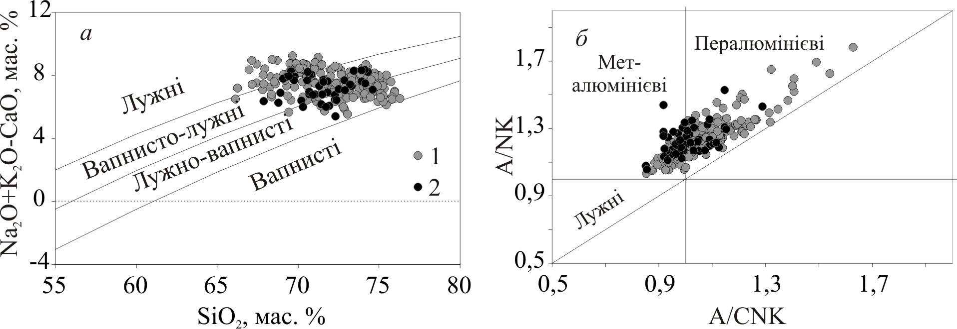

Рис. 1. Класифікаційна діаграма: а – Na₂O + K₂O – CaO – SiO₂ (Frost et al., 2001); б – A/NK – A/CNK (Maniar et al., 1989), A = Al₂O₃, C = CaO, N = Na₂O, K = K₂O (у молярних частках); 1 – русько-полянські рідкіснометалеві граніти, 2 — рапаківі Корсунь-Новомиргородського плутону (Есипчук и др., 1993).

Коефіцієнт окиснення русько-полянських гранітів варіює від 0,10 до 0,77. Найбільш окисненими є сіро-рожеві дрібно-середньозернисті граніти. Окисненість русько-полянських гранітів вища ніж у плюмазитових рідкіснометалевих гранітів УЩ та салмінських гранітів Балтійського щита.
Порівняно з рапаківі русько-полянські граніти містять менше титану, заліза, марганцю і фосфору. Співставлення данних про хімічний склад русько-полянських гранітів та інших рідкіснометалевих гранітів УЩ і Салмінського масиву БЩ показало подібність їхніх петрохімічних характеристик, таких як висока кремнеземистість, підвищена лужність, низький уміст заліза, магнію, кальцію, титану, марганцю, фосфору.
Геохімія. Від середньо-крупнозернистих і порфіроподібних до дрібно-середньозернистих гранітів чітко проявляється фракціонування елементів, близьких за геохімічними властивостями. Зокрема різко зменшується відношення K/Rb (від 156 до 64) і, відповідно, збільшується величина відношення Rb/Sr (від 5 до 35). У цьому напрямку в гранітах зменшується уміст Ba (від 669 до 120 ppm) і Sr (від 58 до 29 ppm), відповідно зростає концентрація – Y (від 250 до 395 ppm), Nb (від 96 до 325 ppm) та Li (від 85 до 109 ppm) (рис. 2). Найбільш збагачені на Y і Nb дрібно-середньозернисті граніти. Уміст Mo варіює у межах 4–15 ppm, Cu – 26–30 ppm, Be – 26–28 ppm. Для гранітів характерний значно підвищений уміст Th (70–76 ppm) і U (12–28 ppm): Th/U відношення зменшується від 6,2 (у середньо-крупнозернистих гранітах) до 2,7 (у дрібно-середньозернистих) [5].

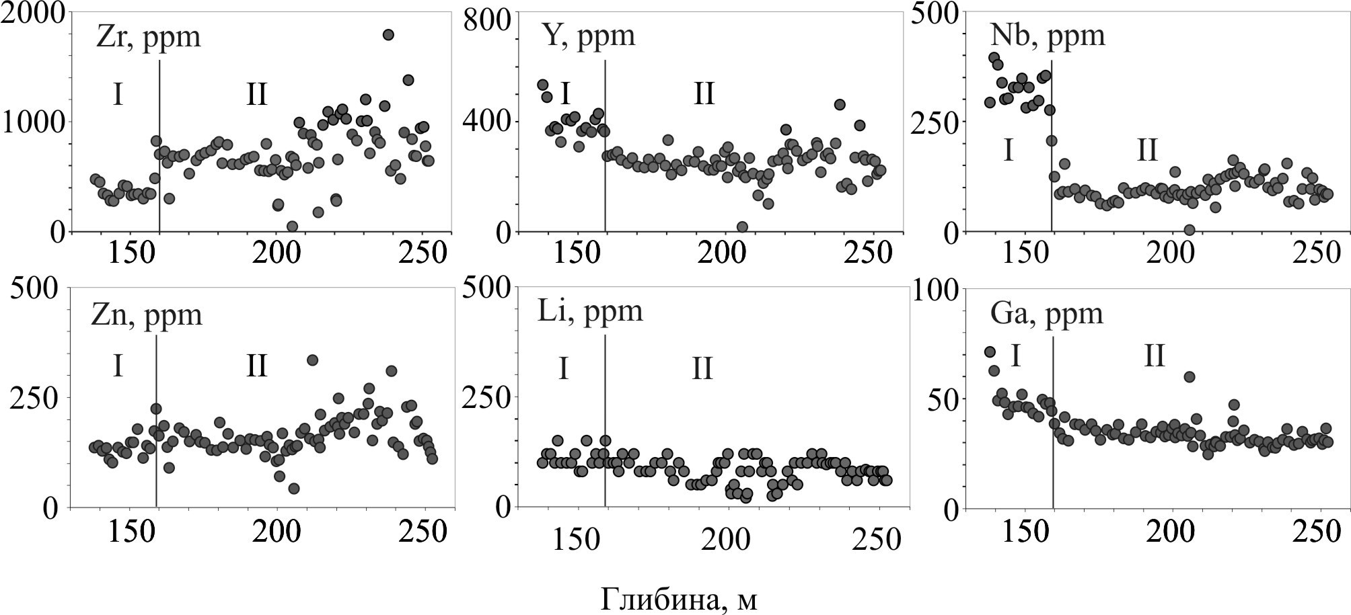

Рис. 2. Розподіл хімічних елементів у дрібно-середньозернистих (І) і середньо-крупнозернистих та порфіроподібних гранітах (ІІ).

Порівняно з середнім складом верхньоконтинентальної кори досліджені граніти збагачені такими некогерентними елементами як Rb, Zr, Y, Nb, Ta, REE, (окрім Eu), Hf і Th, та збіднені на Ti, P, Sr [4; 5; 11]. Збідненість їх на Ti, P, Sr обумовлена тривалою кристалізацією з вихідних розплавів відповідно ільменіту, апатиту та плагіоклазу, що призводило до деплетації залишкових розплавів цими елементами.
Уміст рідкісноземельних елементів у русько-полянських гранітах підвищений. Він поступово зменшується від середньо-крупнозернистих і порфіроподібних до найбільш диференційованих дрібно-середньозернистих гранітів. У дрібно-середньозернистих гранітах він варіює в межах 284–522 ppm, а в крупно-середньозернистих і порфіроподібних гранітах – 369–973 ppm. Спектри розподілу REE різняться між собою (рис. 3). Дрібно-середньозернисті граніти (рис. 3, а) збагачені HREE ((La/Yb)_{N} = 2,40–0,69; (Gd/Yb)_{N} = 0,86–0,58). Для них характерна глибока негативна Eu аномалія (Eu/Eu* = 0,05–0,08). Cередньо-крупнозернистим та порфіроподібним гранітам (рис. 3, б) властивий помірно диференційований розподіл REE ((La/Yb)_{N} = 14,45–4,94), збагаченість LREE, наявність глибокого Eu мінімуму (Eu/Eu* = 0,07–0,13). Від середньо-крупнозернистих і порфіроподібних до дрібно-середньозернистих гранітів відбувається поступове зростання вмісту HREE, зменшення LREE і поглиблення європієвого мінімуму. Низький вміст Eu у рідкіснометалевих гранітах пов'язаний з тривалим фракціонуванням плагіоклазу в ході кристалізаційної диференціації розплаву.
Спектри розподілу REE русько-полянських рідкіснометалевих гранітів, інших рідкіснометалевих гранітів УЩ та салмінського граніту БЩ мають спільні риси. Для них характерний чіткий європієвий мінімум (рис. 3, в, г). Такий дефіцит Eu властивий всім іншим рідкіснометалевим гранітам. Для кам’яномогильських рідкіснометалевих гранітів Eu/Eu* = 0,02–0,27, для пержанських – Eu/Eu* = 0,03–0,09 (Шеремет и др., 2014, Щербаков, 2005). Для русько-полянських дрібно-середньозернистих гранітів, коростенського граніт-порфіру та Li-F граніту Салмінського батоліту властивий "рівноплечовий" розподіл LREE та HREE. Русько-полянські середньо-крупнозернисті й порфіроподібні граніти, пержанські, кам’яномогильські граніти та рапаківі мають схожі спектри розподілу REE. У них переважають легкі лантаноїди над важкими.
Русько-полянські граніти, рапаківі Корсунь-Новомиргородського плутону (Митрохін, 2011), рідкіснометалеві граніти УЩ (Шеремет и др., 2014) та Салмінського масиву БЩ (Ларин, 2011) належать до гранітів А-типу. Особливостями останніх є висока залізистість, підвищена лужність, збагаченість крупнойонними високозарядними елементами (Nb, Y, Ga, REE, дуже низький Eu), галогенами (особливо F), понижений уміст Sr (Гребенников, 2014). Вважається, що граніти А-типу кристалізуються із "сухих" високотемпературних магм у різко відновних умовах, а їхня еволюція відбувається за плюмазитовим трендом (Ларин, 2011). Кінцевим продуктом глибокої диференціації таких магм є рідкіснометалеві Li-F граніти, до яких відносили русько-полянські граніти (Шеремет и др., 1989). Існують певні труднощі у віднесенні русько-полянських рідкіснометалевих гранітів до класичних Li-F гранітів [3]. Відмінною особливістю гранітів Li-F типу, згідно (Коваленко, 1977), є різко понижені умісти Y, Zr, REE, а концентрація Li в них може змінюватись від 80 до 340 ppm і більше. Русько-полянські граніти відрізняються від них більш високими умістами Y, Zr, REE, і більш низьким Li (рис. 2).
Від коростенського мікроклін-альбітового граніт-порфіру, салмінського Li-F граніту, які повязані з рапаківі плутонами, русько-полянські граніти різняться
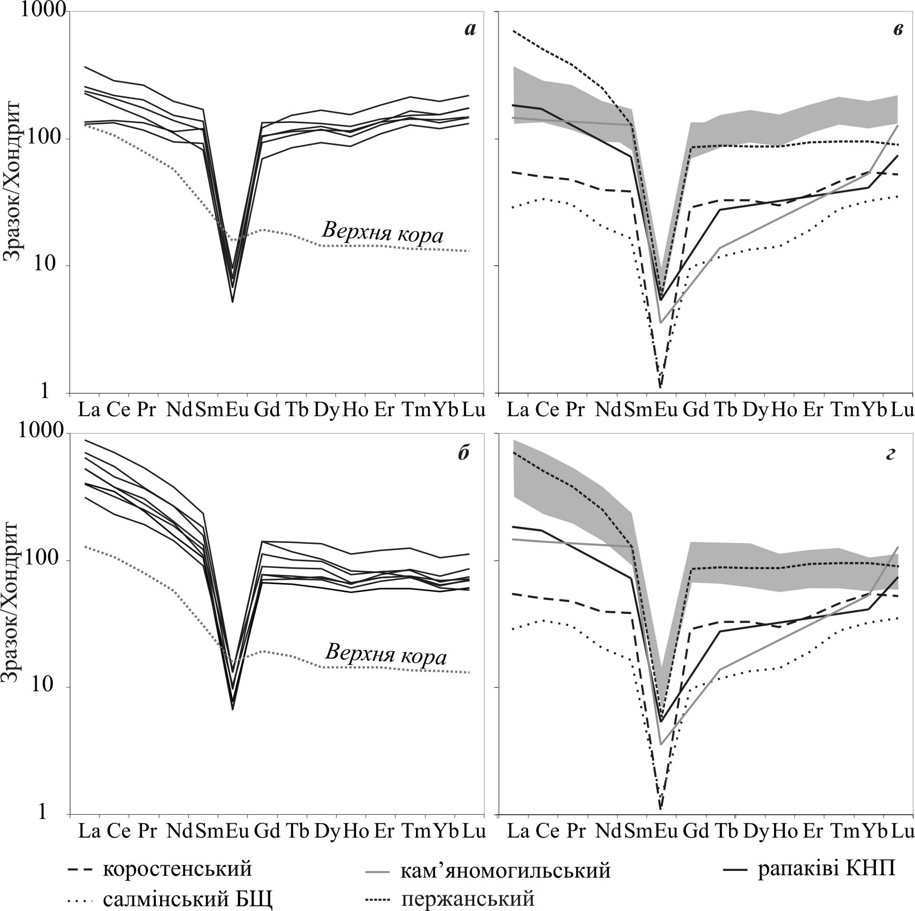

Рис. 3. Спайдердіаграми REE гранітів: а – русько-полянські дрібно-середньозернисті граніти верхньої частини свердловини; б – русько-полянські середньо-крупнозернисті й порфіроподібні граніти нижньої частини свердловини; в, г – русько-полянські граніти (сіре поле), рапаківі Корсунь-Новомиргородського плутону (КН-1) (Есипчук и др., 1993), Li-F граніт Салмінського батоліту БЩ (403-13) (Ларин, 2011), мікроклін-альбітовий рідкіснометалевий граніт-порфір Коростенського плутону (51-10-9) (Митрохін, 2011), біотитовий граніт кам’яномогильського масиву (1 КМ) (Есипчук и др., 1993), рибекіт-біотитовий пержанський граніт (Шеремет и др., 2014). Нормовано на хондрит (Перепелов, 2000).

низьким умістом Li та високим – Y, Zr, REE (рис. 4, а). Концентрація REE в коростенському та салмінському гранітах складає 105 та 58 ppm відповідно, а в русько-полянських гранітах – 284–973 ppm.
За рівнем концентрації Li, Zr, Y, REE русько-полянські граніти наближаються до рідкіснометалевих гранітів кам’яномогильського комплексу (рис. 4, б), в яких
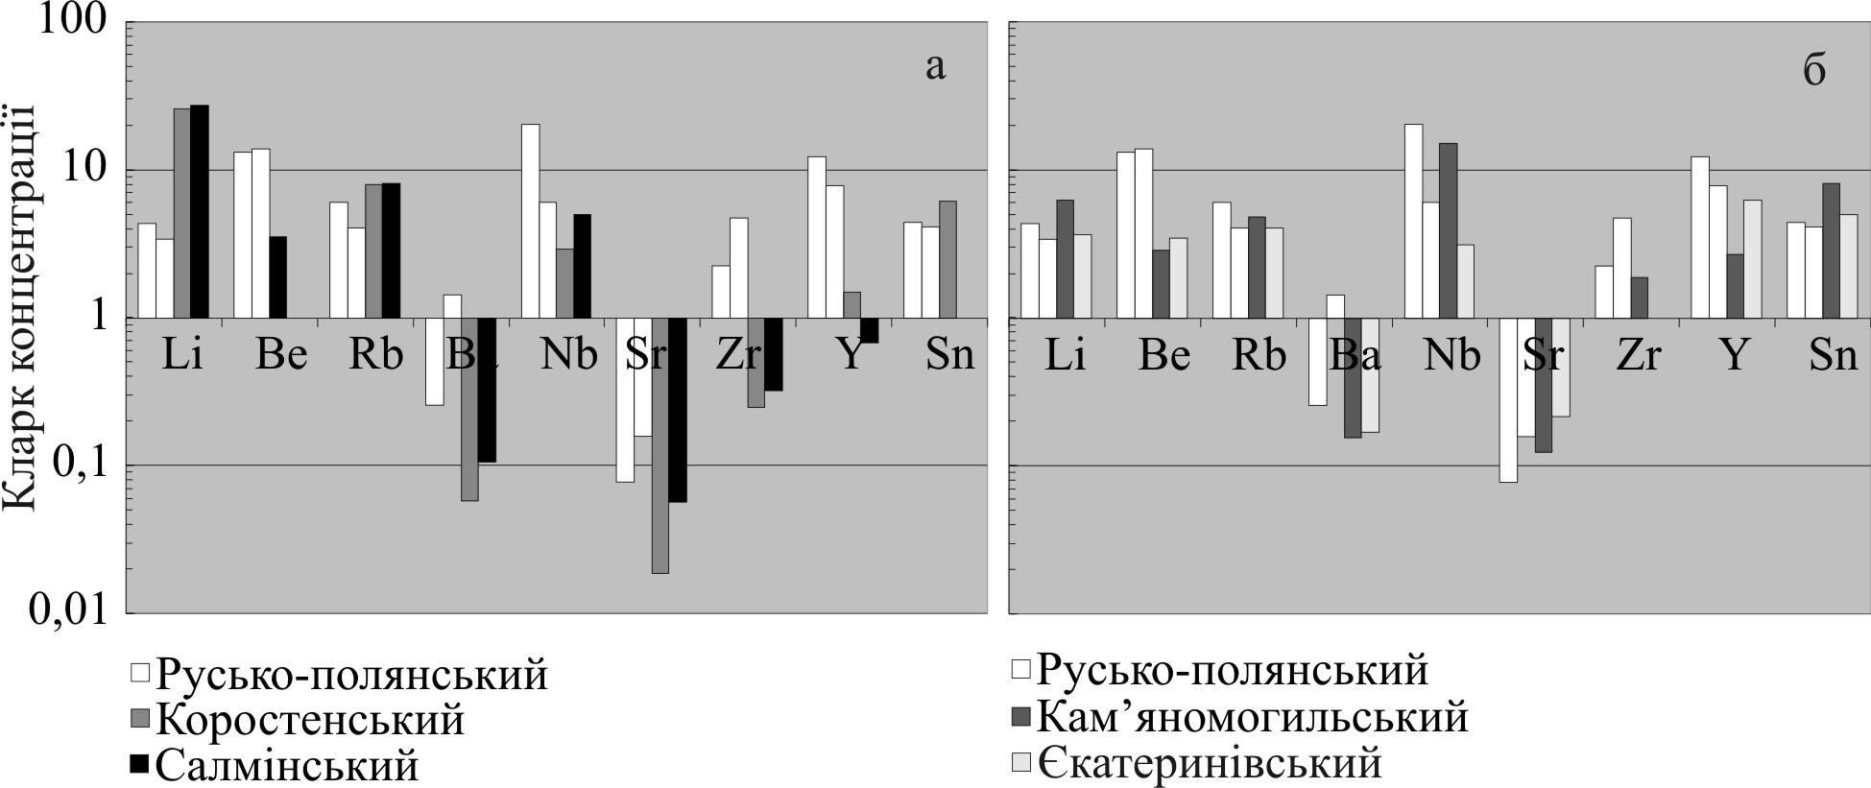

Рис. 4. Порівняльна геохімічна характеристика русько-полянських гранітів з рідкіснометалевими гранітами двох формаційних типів: пов’язаних з рапаківі плутонів (а) та рідкіснометалевих гранітів, які не мають зв’язку з рапаківі плутонів (б). Використані матеріали (Есипчук и др., 1993; Ларин, 2011; Шеремет и др., 2014; Щербаков, 2005).

сумарний уміст REE становить 500–1700 ppm (Шеремет и др., 2010). При невисокому вмісту Li, граніти збагачені Zr, Y, REE. Кількість REE в них у 5–10 разів вища за сумму REE в коростенських та салмінських гранітах.
На діаграмі Rb – (Y+Nb) русько-полянські граніти разом із гранітами-рапаківі потрапляють у поле внутрішньоплитних гранітів (рис. 5).

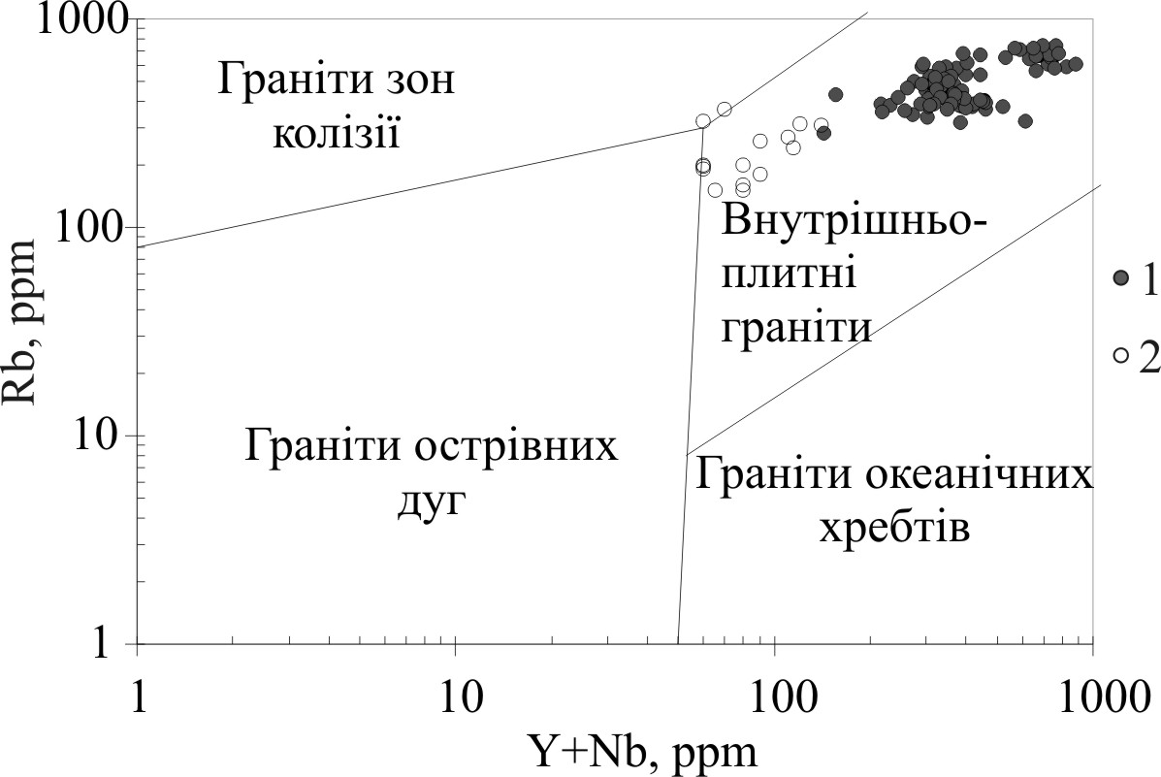

Рис. 5. Геотектонічна типізація гранітів за геохімічними ознаками (Pearce, 1996; Pearce et al., 1984). 1 – русько-полянські граніти, 2 – рапаківі Корсунь-Новомиргородського плутону (Есипчук и др., 1993).

В апатитах і плагіоклазах із русько-полянських гранітів визначений ізотопний склад стронцію. Отримані значення ⁸⁷Sr/⁸⁶Sr в апатитах виявились вище, ніж для корових гранітів [4]. Вони становлять 0,73799 ± 0,00006 (гл. 225,0 – 227,0 м) та 0,77010 ± 0,00008 (гл. 239,6 – 242,0 м).
У плагіоклазах величина ⁸⁷Sr/⁸⁶Sr відношення складає 0,72829 ± 0,00005 (гл. 225,0 – 227,0 м) та 0,72605 ± 0,00006 (гл. 239,6 – 242,0 м). Такі високі значення цього параметру властиві суттєво коровим породам, збагаченим K і Rb. На корове походження русько-полянських гранітів вказує і приналежність їх до гранітів типу А₂ (рис. 6).

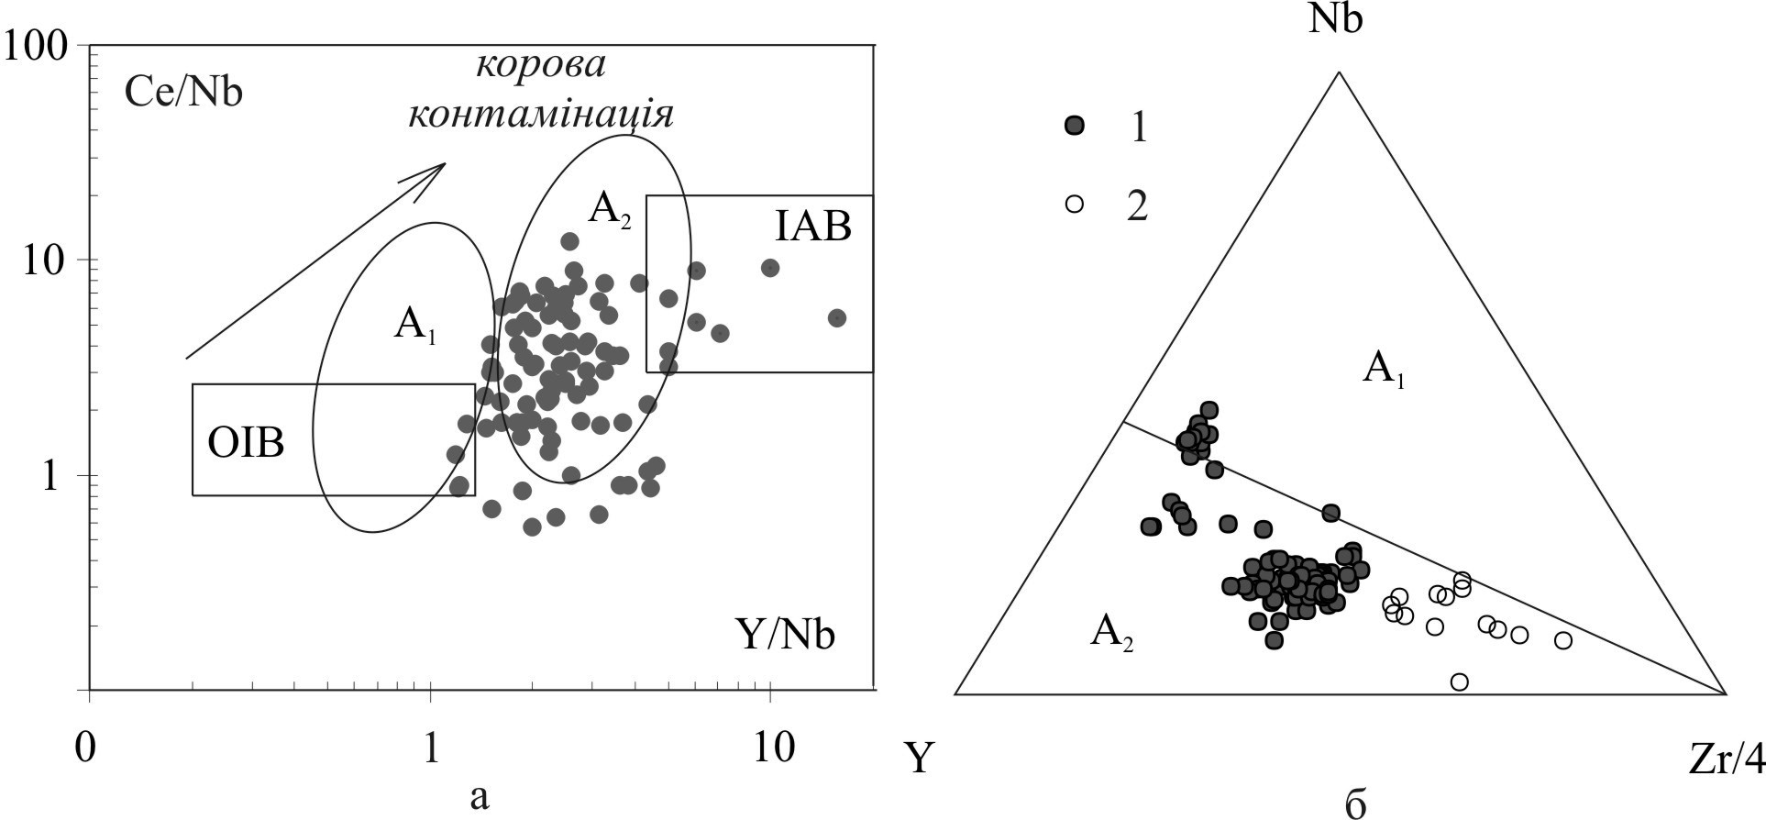

Рис. 6. Класифікаційні діаграми Ce/Nb–Y/Nb (а) та Nb–Y–Zr/4 (б) за (Eby, 1992) для русько-полянських рідкіснометалевих гранітів (1) та рапаківі Корсунь-Новомиргородського плутону (2); OIB – базальти океанічних островів в обстановках внутрішньоплитного або рифтового магматизму, IAB – базальти континентальних окраїн та острівних дуг; А₁ – внутрішньоплитні граніти з мантійними джерелами магмогенерації; А₂ – постколізійні граніти з коровими джерелами магмогенерації.

За результатами K-Ar методу отриманий суттєво молодий вік порід масиву, і його утворення пов’язують із формуванням Корсунь-Новомиргородського плутону (Гейко и др., 1991, Шеремет и др., 1989).
Для підтвердження такого висновку U-Pb методом продатовані циркони із гранітів Русько-Полянського масиву. Циркони різноманітні за кольором, формою і включеннями в них [1; 10]. Для датування використані прозорі, без включень, видовжено-призматичні кристали, без видимих оболонок більш пізнього циркону.
Вік циркону із русько-полянських гранітів, отриманий за перетином дискордії з конкордією складає 1758 ± 3 млн років (рис. 7). Ці дані підтверджують висновки попередніх дослідників, що формування Русько-Полянського масиву співпадає в часі з утворенням Корсунь-Новомиргородського плутону.

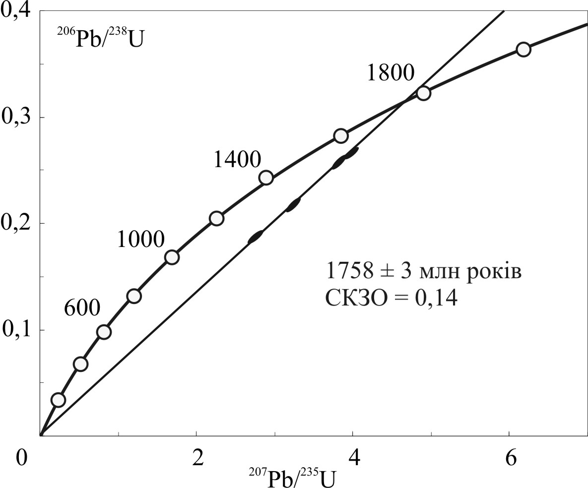

Рис. 7. Уран-свинцева ізохрона з конкордією для цирконів із гранітів Русько-Полянського масиву (сврд № 8568, гл. 239,6 – 242,0 м).

У шостому розділі «Породотвірні та акцесорні мінерали гранітоїдів Русько-Полянського масиву» охарактеризовані особливості хімічного складу породотвірних й акцесорних мінералів гранітів і граносієнітів та результати дослідження методом ЕПР польових шпатів із русько-полянських гранітів і рапаківі Корсунь-Новомиргородського плутону.
Біотит із русько-полянських гранітів містить високий % FeO. Залізистість його (0,97–0,99) вища ніж біотитів з рапаківі Корсунь-Новомиргородського плутону. Біотити дрібно-середньозернистих гранітів є сидерофілітового складу, слюди середньо-крупнозернистих й порфіроподібних гранітів – аніт-сидерофілітового [6]. Уміст Al₂O₃ в нехлоритизованих біотитах становить – 19,68 – 21,80 мас.%, а в біотитах із середньо-крупнозернистих і порфіроподібних гранітів – 14,70–19,97 мас.%.
TiO₂ в біотитах варіює в широких межах від 1,46 до 3,70 мас.%. Найнижчий уміст (< 2 мас.%) зафіксовано в біотиті сіро-рожевих дрібно-середньозернистих гранітів (гл. 156,1–158,0 м), найвищий – у біотитах із незмінених рожево-сірих середньо-крупнозернистих гранітів (гл. 225,0–227,0 м).
Для біотиту характерний підвищений уміст Zn – 0,16–0,27 мас.%. Інші елементи-домішки встановлено в таких кількостях: Sr до 0,05 мас.%, Ba до 0,08 мас.%, Zr до 0,06 мас.%, Nb до 0,04 мас.%, Ta до 0,13 мас.%. У більшості досліджених зерен біотиту концентрація Ta вища за Nb, хоча в русько-полянських гранітах Nb переважає над Ta. У біотиті з гранітів Cl (0,24–1,31 мас.%) кількісно переважає над F (до 0,23 мас.%), не дивлячись на те, що в русько-полянських гранітах уміст флюориту становить 1–2 %. Взагалі, високі концентрації F характерні для біотитів із пержанських, лезниківських та кам’яномогильських рідкіснометалевих гранітів. Уміст F в них більше 1 % (Шеремет и др., 2014).
Мікрозондові дослідження біотитів із русько-полянських гранітів показали, що окремі зерна їх неоднорідні за хімічним складом і мають виразну зональність. У центральних зонах порівняно з крайовими частинами зерен спостерігається більш високий уміст K₂O і Cl та нижчий – FeO, MgO, Al₂O₃.
Біотит із граносієнітів високозалізистий (f=0,92 – 0,98), за хімічним складом наближається до аніту. Він збагачений хлором (у середньому 0,6 мас.%). Від біотитів із гранітів він відрізняється меншим умістом Al₂O₃ (11,71 – 15,77 мас.%) та дещо більшим MgO. Для біотиту з граносієнітів характерна негативна кореляція між вмістом Ті та Al_{VI}.
Амфібол із граносієнітів згідно (Номенклатура.., 1997) належить до групи кальцієвих амфіболів і представлений роговою обманкою гастингситового та ферочермакітового складу (рис. 8). У ній CaO складає 10,59–11,83 мас. %, K₂O+Na₂O – 1,93–3,16 мас.%.

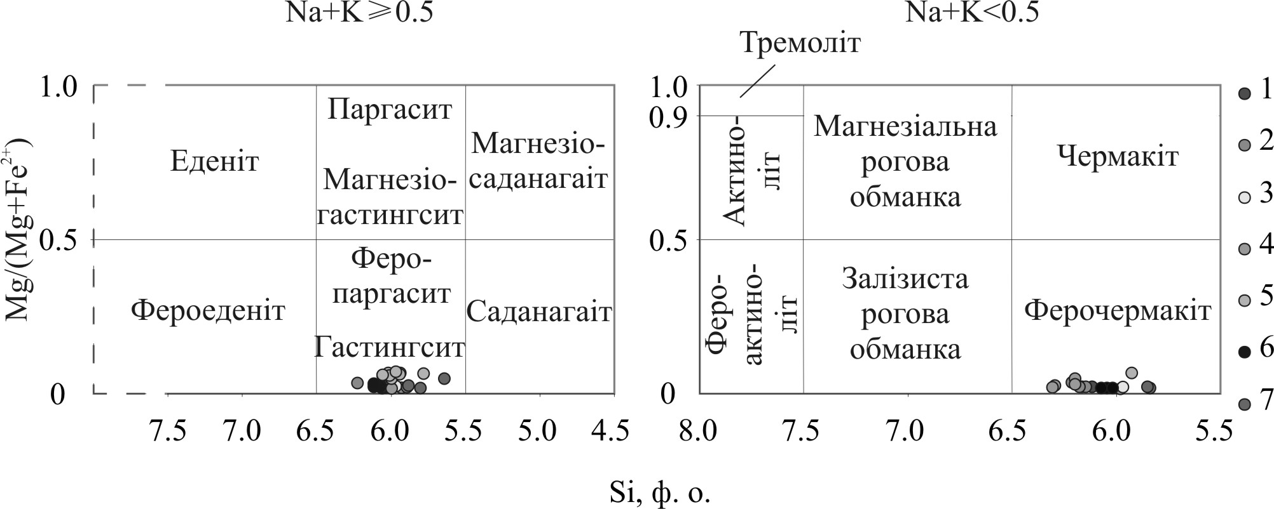

Рис. 8. Положення амфіболів із граносієнітів (сврд. № 1) на діаграмі Si – Mg/(Mg+Fe)²⁺. 1 – гл. 196,3–199,5 м, 2 – гл. 199,5–203,5 м, 3 – гл. 203,5–206,8 м, 4 – гл. 206,8–210,0 м; 5 – гл. 210,0–213,4 м; 6 – гл. 213,4–217,3 м; 7 – гл. 217,3–221,0 м.

Особливістю амфіболів із граносієнітів є переважання калію (K₂O=1,66–2,52 мас. %) над натрієм (Na₂O=0,08–1,13 мас.%). Подібно біотитам із русько-полянських гранітів і граносієнітів, амфіболи з граносієнітів також збагачені залізом і збіднені магнієм.
Амфіболи мають високу залізистисть (0,95–1,00). Уміст TiO₂ в них не перевищує 2,45 мас.%, Al₂O₃ =9,00–11,04 мас.%.
Амфіболи з граносієнітів Русько-Полянського масиву мають високий уміст хлору до 5,09 мас.% [13].
Плагіоклаз гранітів характеризується основністю, яка змінюється від альбіту до олігоклазу An₀₋₂₂ [1]. Результати дослідження наважок монофракцій плагіоклазів із різних глибин також свідчать про зменшення основності плагіоклазу від середньо-крупнозернистих, порфіроподібних гранітів до дрібно-середньозернистих гранітів верхньої частини розрізу свердловини. У цьому напрямку в плагіоклазах зменшується вміст Ca та Sr.
Плагіоклази граносієнітів за хімічним складом відповідають олігоклазу та андезину. При цьому гіпідіоморфні та ідіоморфні кристали його представлені андезином An₃₆₋₄₀, а ксеноморфні зерна – олігоклазом An₁₇₋₂₆. Кристали андезину однорідні за складом. Ксеноморфні зерна олігоклазу часто є зональними. Центральна частина – олігоклаз 22–26 An %, периферійна – 17 An %. Зменшення основності олігоклазу спостерігається на межі олігоклаз-мікроклін. Іноді до 1–15 An %. Ортоклазовий мінал становить в олігоклазах 1–2 %, в андезинах– 1–6 %.
Мікроклін із гранітів містить 94–97 % ортоклазового міналу, альбітової фази – 2,9–5,7 % і менше 0,3 анортитового міналу. У монофракціях мікрокліну виявлене у підвищених кількостях FeO (десяті %). Розподіл титану в мікрокліні корелює із розподілом в породі. Найменший його вміст спостерігається у дрібно-середньозернистих гранітах.
Мікроклін граносієнітів неоднорідний за хімічним складом у межах одного зерна. У невеликій кількості зафіксовані зерна мікроклінів, що представлені калієвим польовим шпатом із високим умістом ортоклазового міналу; чистота калієвої фази таких зерен складає більше 98 %. Найчастіше уміст ортоклазової та альбітової компонент варіює і кристали мікрокліну мають хімічний склад Or₈₅₋₉₁Ab₉₋₁₅An₀₋₂. Варіації умісту альбітового міналу повязані із нерівномірною насиченістю мікропертитами альбіту.
Методом ЕПР досліджено мікроклінові, плагіоклазові та альбітові монофракції, виділені з граніту. У перших двох ідентифковано структурні домішки Fe³⁺ високого ступіню упорядкованості, чим вони різняться від мікрокліну з рапаківі. У всіх трьох монофракціях зафіксована наявність не структурних домішок Fe³⁺ та Mn²⁺.
Акцесорні мінерали в русько-полянських рідкіснометалевих гранітах представлені флюоритом, цирконом, фтор-апатитом, ксенотимом, колумбітом, гадолінітом, ураноторитом, ільменітом, гематитом, мінералами групи ільменорутила-стрюверита, монацитом, синхізитом, бастнезитом, флюоцеритом, ітропаризитом, фероколумбітом, бритолітом, анатазом, псевдорутилом [1; 2; 9].
Флюорит утворює округлі безбарвні та забарвлені у фіолетовий колір кристали, також він розвивається по тріщинам порід. У дрібно-середньозернистих гранітах він збагачений Y (десяті %).
Циркон гранітів представлений видовжено-призматичними прозорими безбарвними кристалами без ядер, з невеликою кількістю включень і напівпрозорими рожевими видовжено- та короткопризматичними кристалами. Вони набувають рожевого кольору завдяки пилуватим бурувато-червоним включенням в кристалах окислів заліза. Спостерігаються циркони із значною неоднорідністю будови. Вона обумовлена концентричною ростовою зональністю кристалів та різноманітними домішками, присутністю в цирконах ядер ідіоморфних й округлих форм.
Ільменіт представлений залізистим та марганцевистим різновидом. Марганцевий ільменіт уміщує невелику кількість Nb₂O₅ (до 3,21 %). Для його зерен характерна зональність – спостерігаються ділянки кристалів, що збагачені ZnO (до 9,10 %).

ВИСНОВКИ
1. Середньо-крупнозернисті й порфіроподібні граніти Русько-Полянського масиву найбільш збагачені цирконієм і рідкісними землями, дрібно-середньозернисті граніти – ніобієм та ітрієм. Вони суттєво різняться між собою за кількістю та розподілом рідкісних елементів. Найбільш диференційовані дрібно-середньозернисті граніти збагачені рідкісноземельними елементами ітрієвої підгрупи. Для них характерний «рівноплечовий розподіл» рідкісноземельних елементів. У середньо-крупнозернистих та порфіроподібних гранітах рідкісноземельні елементи церієвої підгрупи кількісно значно переважають елементи ітрієвої підгрупи.
За геохімічною спеціалізацією русько-полянські граніти подібні до гранітів кам’яномогильського комплексу Приазовського мегаблоку Українського щита. Спільними для них особливостями є підвищений уміст ніобію, цирконію, ітрію, рідкісних земель. Русько-полянські рідкіснометалеві граніти є типовими представниками гранітів А-типу. Їм властиві: висока залізистість, підвищена лужність, високий уміст рідкісних елементів, переважання серед породотвірних темноколірних мінералів залізистих різновидів. Вони подібні до внутрішньоплитних гранітів з коровим джерелом магмогенерації.
2. Біотити та амфіболи із фтористих гранітоїдів Русько-Полянського масиву мають високозалізистий склад і значно підвищений уміст хлору. Склад біотитів гранітоїдів змінюється від сидерофілітового до анітового. Амфіболи в граносієнітах представлені роговою обманкою гастингситового та ферочермакітового складу.
3. Гранітоїди Русько-Полянського масиву утворились у палеопротерозої. U-Pb вік їх становить 1758 ± 3 млн років (визначено за цирконом), що відповідає часу утворення гранітів Корсунь-Новомиргородського плутону.

ПЕРЕЛІК РОБІТ ОПУБЛІКОВАНИХ ЗА ТЕМОЮ ДИСЕРТАЦІЇ

Статті у вітчизняних наукових фахових виданнях, у тому числі тих, які входять до міжнародних наукометричних баз

1. О.М. Пономаренко. Особливості речовинного складу та ізотопний вік руськополянських рідкіснометалевих гранітів Українського щита / О.М. Пономаренко, О.В. Заяць, В.П. Безвинний, Т.І. Довбуш // Геохімія та рудоутворення. – 2011. – Вип. 30. – С. 18–26.
2. Заяць О.В. Акцесорна мінералізація русько-полянських рідкіснометалевих гранітів Українського щита / О.В. Заяць // Мінералогічний збірник – 2012. – вип.2, № 62. – С.182–188.
3. Заяць О.В. Геохімічні особливості й типізація рідкіснометалевих русько-полянських гранітів корсунь-новомиргородського комплексу / О.В. Заяць, А.Л. Ларіков, Л.В. Сьомка, О.В. Кошелєв // Мінеральні ресурси України. – 2012. – № 4. – С. 18–22.
4. Заяць О.В. Геохімія русько-полянських рідкіснометалевих гранітів Корсунь-Новомиргородського плутону (Інгульський мегаблок УЩ) / О.В. Заяць // Мінералогічний журнал – 2015. – 37 т., №3. С.67–77.
5. Михальченко І.І. Уран і торій у русько-полянських рідкіснометалевих гранітах (Корсунь-Новомиргородський плутон, Український щит) / І.І. Михальченко, О.В. Заяць, О.В. Андреєв // Геохімія та рудоутворення – 2016. – Вип. 36. – С. 35–46.
6. Заяць О.В. Біотити рідкіснометалевих гранітів Русько-Полянського масиву (Інгульський мегаблок УЩ) / (О.В. Заяць, А.Л. Ларіков, В.Б. Соболєв, С.В. Кушнір, О.А. Вишневський, Л.В. Сьомка) // Геохімія та рудоутворення. – 2016. – Вип. 37. – С. 15–21.

Публікації та матеріали конференцій

7. Пономаренко А.Н. Типоморфные особенности русскополянских цирконов как индикатор их генезиса / А.Н. Пономаренко, В.П. Безвинный, О.В. Заяц // Стратиграфия, геохронология и корреляция нижнедокембрийских породных комплексов фундамента Восточно-Европейской платформы : тези міжнародної наук.-практ. конф., 31 травня–4 червня 2010 р. м.Київ. – Київ. : УкрДГРІ, 2010. – С. 185–187.
8. Заяць О.В. Метасоматические проявления в гранитах Русскополянского массива / О.В. Заяць, А.Л. Лариков // Теоретичні питання і практика дослідження метасоматичних порід і руд (до 70-річчя Віктора Степановича Монахова) : тези допов. наук. конф., 14–16 березня 2012 р. ; Київ, ІГМР НАН України, 2012. – С. 32–33.
9. Бондаренко С.М. Рудно-мінералогічні особливості русько-полянських гранітів / С.М. Бондаренко, О.В. Заяць, О.В. Грінченко, Б.А. Флоре, Т. Mікуш // Гранитоиды: условия формирования и рудоносность : тезисы науч. конф., 27 мая.–1 июня 2013 р. ; Киев : ИГМР НАН Украины, 2013. – С. 24.
10. Заяц О.В. Уран-свинцевий вік цирконів русько-полянських та кіровоградських гранітів Інгульського мегаблоку / О.В. Заяць, А.Л. Ларіков // Геохронология и геодинамика раннего докембрия (3,6–1,6 млрд лет) Евразийского континента : зб. тез міжнародної наук. конф. присвяченої 90-річчю академіка НАН України М.П. Щербака, 16–17 вересня. 2014 р., ІГМР НАН України ; Київ: ЦП «Компринт», 2014. – С.53–54.
11. Заяц О.В. Геохимические особенности русско-полянских редкометальных гранитов Украинского щита / О.В. Заяц // Актуальные проблемы геологии докембрия, геофизики и геоэкологии : матеріали XV молодежной науч. конф., посвященной 100-летию К.О. Кратца, 13–15 октября 2014 г., г. Санкт-Петербург. – Санкт Петербург, 2014. – С. 78–82.
12. Заяць О.В. Петрологія рідкіснометалевих гранітів Русько-Полянського масиву Корсунь-Новомиргородського плутону (Український щит) / О.В. Заяць, А.Л. Ларіков // Геохронологія та рудоносність докембрію та фанерозою, присвячена 110-річчю від дня народження М.П.Семененка : зб. тез наук. конф. з міжнародною участю, 17–18 листопада 2015 р. м. Київ : – 2015 р. – С. 78–82.
13. Заяць О.В. Породотвірні мінерали граносієнітів рідкіснометалевої частини Русько-Полянського масиву Корсунь-Новомиргородського плутону (Інгульський мегаблок Українського щита) / О.В. Заяць // Розвиток промисловості та суспільства : міжнародна наук.-технічна конф., 25–27 травня 2016. м. Кривий Ріг,– 2016 р. С. 121–123.

АНОТАЦІЇ

Заяць О.В. Геохімія русько-полянських рідкіснометалевих гранітоїдів Корсунь-Новомиргородського плутону. – На правах рукопису.
Дисертація на здобуття наукового ступеня кандидата геологічних наук за спеціальністю 04.00.02 – геохімія (геологічні науки). – Інститут геохімії, мінералогії та рудоутворення ім. М.П.Семененка НАН України. – Київ, 2017 р.
Викладені результати дослідження рідкіснометалевих гранітоїдів Русько-Полянського масиву Корсунь-Новомиргородського плутону Українського щита. Висвітлено петрографо-мінералогічні, петрохімічні та геохімічні особливості гранітоїдів масиву. Визначено вміст та розподіл рідкісних та рідкісноземельних елементів в гранітах. Показано, що русько-полянські граніти мають певні специфічні геохімічні особливості. Проведено співставлення русько-полянських гранітів й інших масивів рідкіснометалевих гранітів Українського щита й Салмінського батоліту Балтійського щита. За геохімічною спеціалізацією русько-полянські граніти подібні до гранітів кам’яномогильського комплексу Приазовського мегаблоку Українського щита. Вони належать до внутрішньоплитних гранітів А-типу. На підставі даних про ізотопний склад стронцію в плагіоклазах і апатитах із русько-полянських гранітів зроблено висновок про їх корове походження. Визначено вік гранітоїдів Русько-Полянського массиву (1758 ± 3 млн років), який відповідає часу утворення порід Корсунь-Новомиргородського плутону. Досліджено хімічний склад породотвірних та акцесорних мінералів гранітоїдів масиву. Виявлено, що темноколірні мінерали гранітоїдів є високозалізистими і збагачені на хлор.
Ключові слова: Корсунь-Новомиргородський плутон, Русько-Полянський масив, рідкіснометалеві гранітоїди, геохімія, рідкісні елементи, рідкісноземельні елементи.

Заяц О.В. Геохимия русско-полянских редкометальных гранитоидов Корсунь-Новомиргородского плутона. – На правах рукописи.
Диссертация на соискание научной степени кандидата геологических наук по специальности 04.00.02. – геохимия (геологические науки). – Институт геохимии, минералогии и рудообразования им.Н.П.Семененко НАН Украины. – Киев, 2017 г.
Изложенны результаты исследования редкометальных гранитоидов Русско-Полянского массива Корсунь-Новомиргородского плутона Украинского щита. Освещены петрографо-минералогические, петрохимические и геохимические особенности гранитоидов массива. Определено содержание и распределение редких и редкоземельных элементов в гранитах. Показано, что русско-полянские граниты имеют определенные специфические геохимические особенности. Проведено сопоставление русско-полянских гранитов и других массивов редкометальных гранитов Украинского щита и Салминского батолита Балтийского щита. По геохимической специализации русско-полянские граниты подобны гранитам каменномогильського комплекса Приазовского мегаблока Украинского щита. Они пренадлежат к внутриплитным гранитам А-типа. На основании данных о изотопном составе стронция в плагиоклазах и амфиболах из русско-полянских гранитов, сделано заключение о их коровом происхождении. Определен возраст гранитоидов Русско-Полянского массива (1758 ± 3 млн лет), который соответствует времени образования пород Корсунь-Новомиргородского плутона. Исследован химический состав породообразующих и акцессорных минералов гранитоидов массива. Выявлено, что темноцветные минералы гранитоидов являются высокожелезистыми и обогащены хлором.
Ключевые слова: Корсунь-Новомиргородский плутон, Русско-Полянский массив, редкометальные гранитоиды, геохимия, редкие элементы, редкоземельные элементы.

Zaiats O.V Geochemistry of Ruska-Polyana rare-metal granitoids of the Korsun-Novomyrgorod pluton – On the rights of the manuscript.
Thesis for candidate’s degree by speciality 04.00.02 – geochemistry (geological sciences). – M. P. Semenenko Institute of Geochemistry, Mineralogy and Ore Formation of the National Academy of Science of Ukraine, Kyiv, 2017.
The results of an investigation of Ruska-Polyana rare-metal granitoids of the Korsun-Novomyrgorod pluton of the Ukrainian Shield are presented. Petrographic, mineralogical, petrochemical and geochemical peculiarities of granitoids are considered. Ruska-Polyana granites have alkali-feldspar composition. And potassium feldspar prevails above plagioklaze. Ruska-Polyana granites are oxidized intensiver, than rapakivi of Ukrainian shield. The content and distribution of rare and rare-earth elements in granites is determined. Granites are enriched with incoherent elements. It was found out that granites are highly differentiated rocks. It is shown that different types of Ruska-Polyana granites have specific geochemical peculiarities. They differ in the number and distribution of rare-earth elements. Fine-medium-grained granites are enriched in rare-earth elements of the yttrium subgroup. Medium-coarse-grained and porphyry granites are characterized by the predominance of the cerium subgroup of lanthanides over the yttrium subgroup. The two types are characterized by a deep negative Eu anomaly. The deep negative Eu anomalies in granites were caused by the intensive feldspar fractionation. The Ruska-Polyana granites were compared with other rare-metal granites of the Ukrainian shield and the Salminsk rare-metal granites of the Baltic Shield. The spectra of rare-earth elements of Ruska-Polyana granites are similar to the spectra of rare-earth elements of other rare-metal granites. According to its geochemical specialization, the Ruska-Polyana granites are similar to the granites of the Kamyani Mogyly complex. They are characterized by a high content of niobium, yttrium and rare earths. High content of this elements and low Li in Ruska-Polyana granite can not be attributed to the Li-F granites type By all indications, Ruska-Polyana granites belong to within-plate anorogenic granites of the A-type. It is established that the isotope composition of strontium of minerals of granites is characterized by high crustal and above crustal values. According to geochemical peculiarities, granites belong to A₂-granites. All this testifies to the crustal origin of the Ruska-Polyana granites. The age of granitoids of the Ruska-Polyana massif was determined. The age of accessory zircons from ruskopolyanskiy granite is determined using the classical isochronous uranium-lead method. The crystals are of prismatic form, which are transparent. The age of transparent prismatic zircons is 1758 ± 3 million years..It corresponds to the age of the formation of the Korsun-Novomirgorodsky complex. The chemical composition of rock-forming and accessory minerals of granitoids of the massif was studied. It was revealed that femic minerals of granitoids are high-iron minerals. They are enriched with chlorine. The chemical composition of rock-forming minerals of granosyenites was first studied. It was found that femic minerals of granosyenites are represented by biotite of annite-siderophylite composition, and amphibole is represented by hornblende of hastingsite and ferochermacite compounds.
Key words: Korsun-Novomirgorod pluton, Ruska-Polyana massif, rare-metal granitoids, geochemistry, rare elements, rare earth elements.

